Fiche sujet – candidat
Mise en situation et recherche à mener
Dans un laboratoire de génétique, parmi des drosophiles à ailes vestigiales et corps gris-jaune supposées de lignée pure présentes dans un flacon d’élevage, une mouche à ailes vestigiales et corps noir est apparue. Les chercheurs interprètent ce phénotype nouveau comme la conséquence d’une mutation. Or, deux gènes différents, appelés ebony et black, peuvent être impliqués dans la couleur du corps de la drosophile. Les chercheurs se demandent donc s’ils sont en présence d’un mutant vestigial-ebony ou d’un mutant vestigial-black.
On cherche à déterminer, par l’observation de croisements de drosophiles, si la couleur noire de la drosophile à ailes vestigiales et corps noir apparue dans le flacon est due à une mutation du gène ebony ou à une mutation du gène black.
Ressources
Résultats de croisements-test chez la drosophile : | Portion de carte génétique de la drosophile :  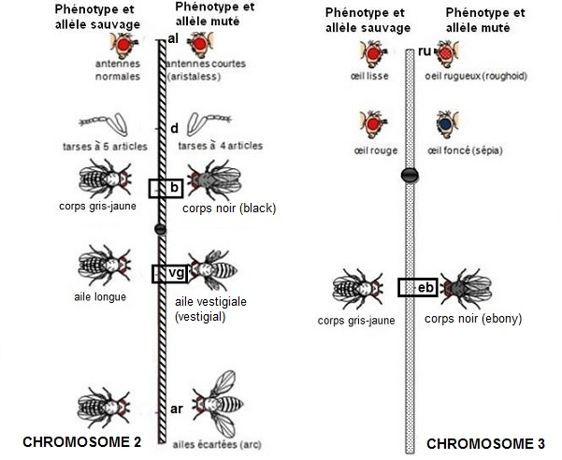
  Individus  Place  des gènes  sur les chromosomes | Parents | Descendance
  Gènes situés sur la même paire de chromosomes (gènes liés) | Femelle hétérozygote  X  Mâle homozygote double récessif | Quatre phénotypes représentés : pourcentage de phénotypes parentaux très supérieur aux phénotypes recombinés.
  Gènes situés sur deux paires distinctes de chromosomes (gènes indépendants) | Femelle hétérozygote  X  Mâle homozygote double récessif | Quatre phénotypes représentés en proportions équivalentes : autant de phénotypes parentaux que de phénotypes recombinés.
L’allèle b+ (corps gris-jaune) est dominant sur l’allèle b (corps noir). L’allèle eb+ (corps gris-jaune) est dominant sur l’allèle eb (corps noir). L’allèle vg+ (ailes longues) est dominant sur l’allèle vg (ailes vestigiales).
Fiche-protocole - candidat
Matériel disponible et protocole d'utilisation du matériel
 | Matériel :  - loupe binoculaire avec éclairage ;  - loupe à main ;  - un échantillon (plaque de croisement ou boite de pétri) contenant une génération de drosophiles issues d’un croisement-test entre un individu homozygote récessif à corps noir et ailes vestigiales, de même génotype que la drosophile apparue dans le flacon, et un individu hétérozygote pour les mêmes gènes, à corps gris-jaune et ailes longues ;  - des échantillons de référence comportant :  - des drosophiles de phénotype sauvage, à ailes longues et corps gris-jaune ;  - des drosophiles à ailes vestigiales et corps noir ;  - une calculatrice ;  - feutres de couleur, coton et alcool (pour effacer le feutre) et un transparent à poser sur l’échantillon. |  | Afin de déterminer si la couleur noire de la drosophile à ailes vestigiales et corps noir apparue dans le flacon est due à une mutation du gène ebony ou à une mutation du gène black :  - utiliser les drosophiles fournies.
Sécurité :  Rien à signaler. |  | Précautions de la manipulation :  Rien à signaler. |  | Dispositif d'acquisition et de traitement d'images (si disponible)  

